

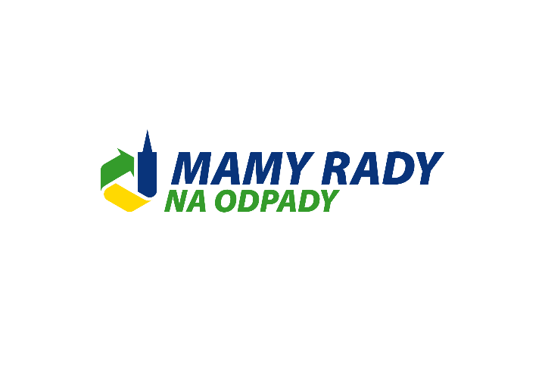

Opole, dnia 09.12.2022 r.

**Zamawiający:**

Województwo Opolskie z siedzibą:

Urząd Marszałkowski Województwa Opolskiego  
ul. Piastowska 14, 45 – 082 Opole

Postępowanie nr **DOA-ZP.272.46.2022**

Ogłoszenie o zamówieniu nr 2022/BZP 00470154/01 z dnia 2022-12-01

**INFORMACJA Z OTWARCIA OFERT**

Dotyczy: **„EKOSPEKTAKL EDUKACYJNY W RAMACH PROJEKTU "MAMY RADY NA ODPADY” — KAMPANIA EDUKACYJNA NA TERENIE WOJEWÓDZTWA OPOLSKIEGO”.**

Działając na podstawie art. 222 ust. 5 ustawy z 11 września 2019 r. – Prawo zamówień publicznych (t.j. Dz.U. z 2022 r. poz. 1710 ze zm.), zamawiający informuje, że   
w postępowaniu wpłynęły następujące oferty:

|  |  |  |
| --- | --- | --- |
| **Numer oferty** | **Wykonawca** | **Cena,**  **w tym podatek VAT** |
| 1. | NAZWA: TEATR EKO STUDIO  ANDRZEJ CZERNIK  ADRES: UL. STANISŁAWA DUBOIS 1A  45-070 OPOLE | **Cena oferty (brutto) 186 468,00 zł**  Cena oferty (łączna brutto) słownie: sto osiemdziesiąt sześć tysięcy czterysta sześćdziesiąt osiem zł,  w tym podatek VAT 23%*  Cena oferty (netto) 151 600,00 zł |
| 2. | NAZWA: PR EVENTS PAWEŁ ROZWADOWSKI  ADRES: UL. ARAGOŃSKA 20/1  POGÓRZE 81-198 | **Cena oferty (brutto) 183 200 zł**  Cena oferty (łączna brutto) słownie: sto osiemdziesiąt trzy tysiące dwieście zł,  w tym podatek VAT 23%*  Cena oferty (netto) 141 064 zł |

|  |  |  |
| --- | --- | --- |
| **Numer oferty** | **Wykonawca** | **Cena,**  **w tym podatek VAT** |
| 3. | NAZWA: SUN&MORE SP. Z O.O.  ADRES: UL. MADALIŃSKIEGO 8/215  70-101 SZCZECIN | **Cena oferty (brutto) 194 900,12 zł**  Cena oferty (łączna brutto) słownie: sto dziewięćdziesiąt cztery tysiące dziewięćset złotych i dwanaście groszy,  w tym podatek VAT 23%*  Cena oferty (netto) 158 469,80 zł |

Termin otwarcia ofert: 09.12.2022 r. o godz. 09:30.

Kwota, jaką Zamawiający zamierza przeznaczyć na sfinansowanie zamówienia, została podana na miniPortalu w dniu 05.12.2022 r. tj.: 200 000,00 zł (brutto).

Z upoważnienia Zarządu Województwa Opolskiego

/podpis nieczytelny/

Anna Kurdej - Michniewicz

Z-ca Dyrektora Departamentu

Organizacyjno – Administracyjnego

………..…………………………………………………

Kierownik Zamawiającego lub osoba upoważniona do podejmowania czynności

w jego imieniu